SCHREIBBEWERB

Name der Schülerin/des Schülers: Laura Dundler
Alter: 11 Schule: MKMS Pulkau
Klasse: 2A Ort: 3742 Theras

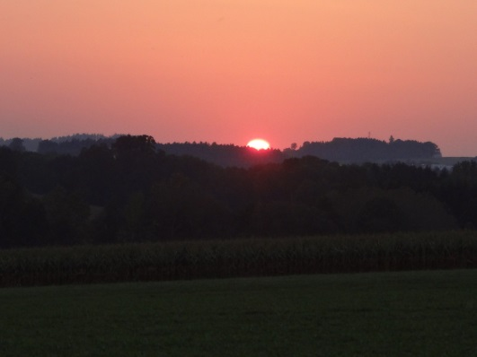
Foto: „De letztn Sunstrohln“ – Romana H., NMS Aschbach
Wald Nacht
Christoph Mauz

20:37
Schöner Schmarrn! Jetzt wird es gleich finster und ich habe immer noch keine Ahnung, wo genau ich bin. Das Einzige, das völlig außer Streit steht, ist die Tatsache, dass ich im Wald stehe. Mittendrin! Der Wald ist irgendwo im westlichen Niederösterreich. Zwischen Amstetten West und Oed-Öhling. Wenn ich die Augen zumache, dann höre ich Autobahngeräusche. Das heißt, ich hoffe, dass es Autobahngeräusche sind. Weil wenn das Geräusch zum Beispiel von Gelsen kommt, dann gute Nacht, Bertl! Bertl heiße ich übrigens. Bertl Panigl und ich hab‘ mich verlaufen. Verlaufen in einem Wald im westlichen Niederösterreich, zwischen Amstetten West und Oed-Öhling.
Verzweifelt hole ich mein Handy hervor, aber ich habe immer noch kein Signal. Überall funktioniert das Klumpert! Überall, außer in einem Wald im westlichen Niederösterreich, zwischen Amstetten und Oed-Öhling!
Sauer gehe ich weiter und suche nach einem Signal. Kurze Zeit später höre ich wieder das Autobahngeräusch. Ich renne so schnell ich kann, denn ich höre es immer lauter und lauter. Völlig verzweifelt werde ich langsamer und denke:,, Das alles ist viel zu gefährlich.“ Ich gehe wieder zurück in den Wald. Als ich bei einem großen Baum vorbei komme, setze ich mich hin und schlafe ein. Da weckt mich ein nasser Tropfen, es fängt an zu regnen. Ich baue mir ein kleines Häuschen aus Ästen. Mein Magen knurrt , aber ich habe nichts zu essen. Ich nehme mein Handy aus meiner Tasche und sehe, dass es erst 18 Uhr ist und ich habe Kohldampf. Was ist mit meiner Familie? Geht es ihr gut? Meine Freunde, die werden sich Sorgen um mich machen. Tausende von Gefühlen schießen mir durch den Kopf. Ich packe meine Sachen und gehe weiter. Ich will nach Hause zu meiner Familie. Da grunzt ein Wildschwein, das mich die ganze Zeit verfolgt hat. Ich werde immer schneller. Träume ich oder ist das echt? Mir wird ganz schwindelig, ich setze mich auf einen abgeschnittenen Holzstamm. Da kommt das Schwein und hüpft auf meinen Schoß. Ich kann es gar nicht realisieren und streichle das Schwein. Schon wieder übermannen mich diese Gefühle. Wie geht es meiner Familie? Meinen Freunden? Ich stoße das Schwein so hart von meinem Schoß, dass es sich am Fuß verletzt. Ich nehme meinen Schal und wickle ihn über den gebrochenen Fuß. Vorsichtig nehme ich das Schweinchen in die Arme. In der Ferne höre ich eine Glocke, ich zucke zusammen. Irgendwann bin ich so erschöpft, dass ich auf einem Laubhaufen einschlafe. Ein gruseliges Knurren weckt mich auf. Ich sehe mich um, aber es ist nichts und niemand zu sehen. Ich will heim zu meiner Familie, stecke aber in einem Wald zwischen Amstetten West und Oed-Öhling fest. ,, Ich könnte in eine Richtung laufen und schauen wo ich lande“, denke ich mir. Aber der Wald ist riesengroß. Mir wird ganz anders. Das Knurren ertönt wieder, noch lauter als vorher. Hinter mir steht ein Wolf, ich schnappe das Schwein und renne um mein Leben. Plötzlich durchbricht ein Schuss die Stille. ,, Hilfe! Hilfe.“ Aber niemand hört mich. Tiefe Traurigkeit überkommt mich, ich will zu meiner Familie! „Bertl, Bertl “ , höre ich es flüstern. Ich öffne meine Augen. ,, Na da ist aber jemand ins Schwitzen gekommen “ ,sagt meine Mama. Ich nehme meine Mama fest in den Arm und bin glücklich. Ich hole tief Luft, es ist nur ein Traum gewesen, der schlimmste meines Lebens.

